منهج السلف في تعلًم القرآن وتعليمه

لفضيلة الشيخ
صالح بن فوزان الفوزان - حفظه الله -

وعليكم السلام, ما ذكر في الأوراق المرفقة كلام طيب وجدير بالنشر للاستفادة منه. بارك الله فيكم.
كتبه
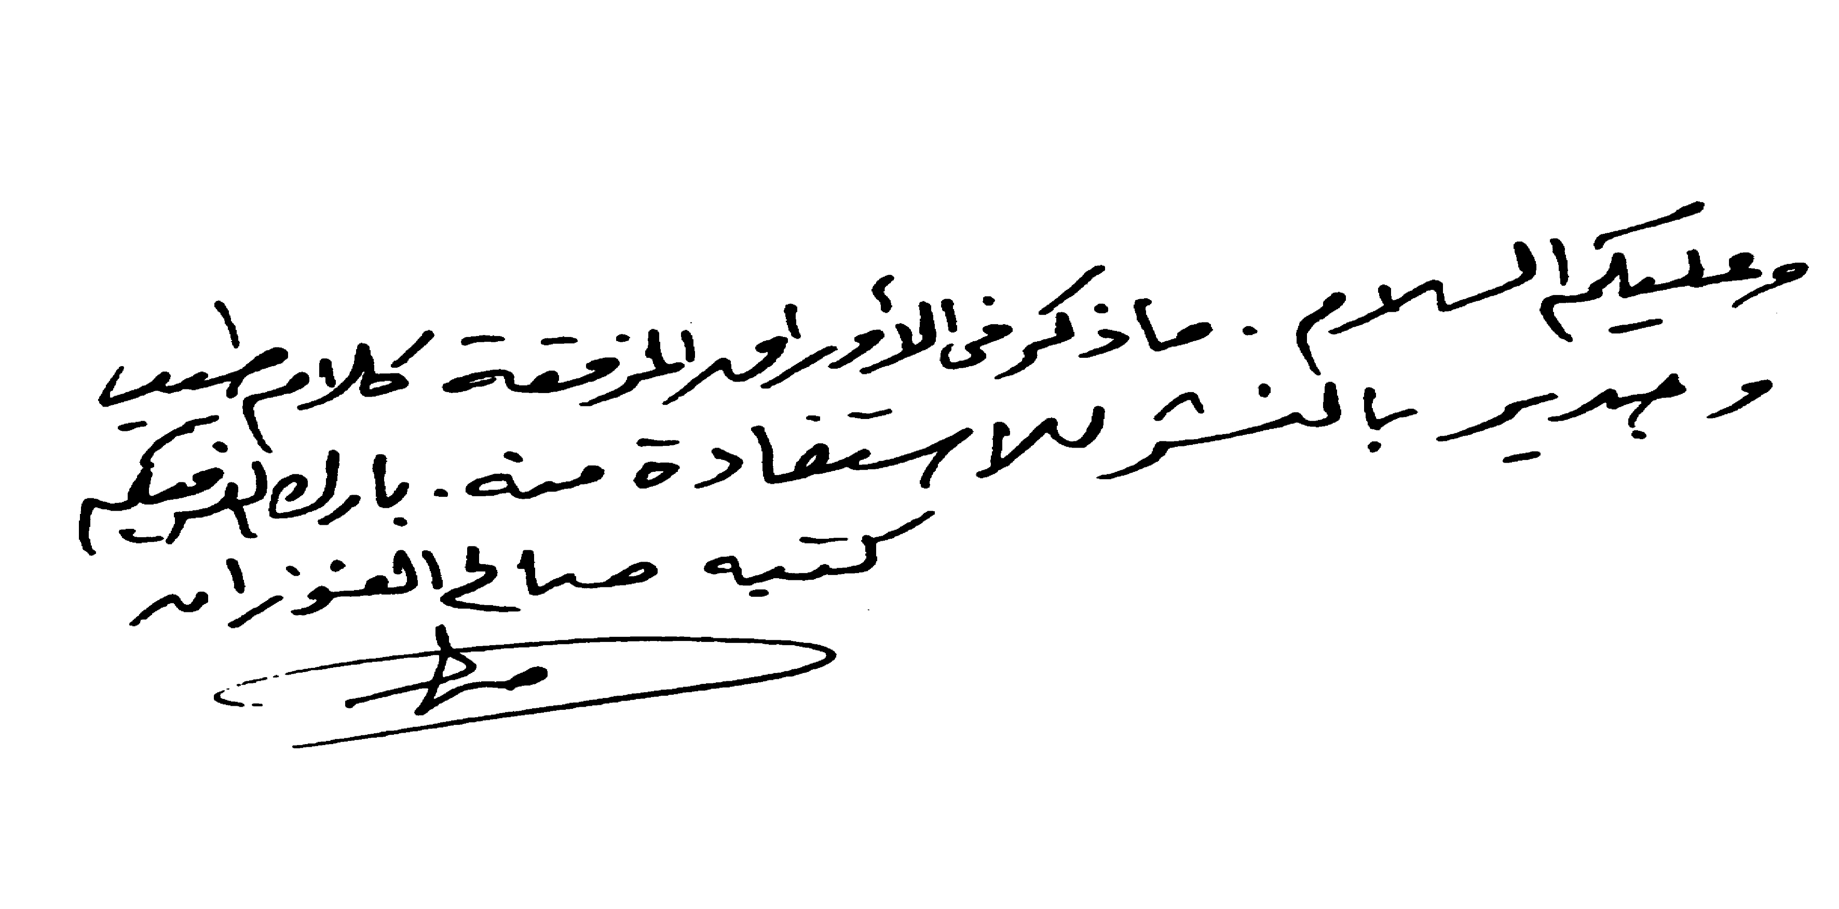
صالح الفوزان

بسم الله الرحمن الرحيم

الحمد لله القائل                                       [الزمر23].
وقال عز وجل           [ص 29].
وقال عز وجل :                 [ طه 113 ].
والصلاة والسلام على رسول الله × القائل : «خيركم من تعلَّم القرآن وعلَّمه» متفق عليه .

أما بعد:
- قال أبو بكر محمد بن الحسين الآجُرِّي - رحمه الله - : (أنزلَ اللهُ القرآنَ على نبيهِ × ، وأعلمه فضل ما أُنزل عليه ، وأعلَم خلقَه في كتابه وعلى لسان رسوله أن القرآنَ عصمةٌ لمن اعتصم به ، وهدى لمن اهتدى به ، وغنى لمن استغنى به ، وحرزٌ من النار لمن اتبعه ، ونورٌ لمن استنار به ، وشفاءٌ لما في الصدور ، وهدى ورحمةٌ للمؤمنين ، ثم أمر الله عز وجل اسمُه خلقَه أن يؤمنوا به ، ويعمَلوا بمُحْكَمِه ، فيُحِلُّوا حلاله ويُحَرِّموا حرامه ، ويؤمنوا بمُتَشَابهِه ، ويعْتَبروا بأمثَالِه ، ويقولون آمنّا به كلٌ من عند ربنا ، ثم وعدهم على تلاوته والعمل به النجاةَ من النارِ والدخولَ إلى الجنة، ثم ندبَ خلقَه إذا هم تَلوُا كتابَه أن يتدبروه، ويتفْكَروا فيه بقلوبهم، وإذا سمعوه من غيرهم أحسنوا استماعه، ثم وعدهم على ذلك الثوابَ الجزيلَ، فله الحمد) . إلى أن قال رحمه اللهَ: (ثم إن اللهَ عزَّ وجلَّ حثَّ خلقَه على أن يتدبَّروا القرآنَ، فقال عز وجل:          [ محمد 24 ] وقال تعالى:                 [النساء 83] ألا ترونَ رحمكم الله إلى مولاكُم الكريمِ كيف يحثُّ خلْقَه على أن يتدبروا كلامَه، ومن تدبرَ كلامَهُ عرفَ الربَ عزَّ وجلَّ، وعرفَ عظيمَ سُلطَانِه وقدرته، وعرف عظيمَ تَفَضُّلِه على المؤمنين، وعرفَ ما عليه من فرضِ عبادته ، فألزَم نفسَه الواجبَ، فَحَذِر مما حذَّره مولاه الكريم ، ورَغِب فيما رغَّبه ، ومن كانت هذه صِفَتُه عند تلاوته للقرآنِ وعند استِمَاعه من غيره كان القرآن له شِفاءٌ، فاستغنى بلا مَال، وَعزَّ بلا عشيرة ، وأَنِسَ مما يستوحش منه غيرُه، وكان همُّه عند التلاوة للسورة إذا افتتحها متى أتعظُ بما أتْلُو، ولم يكن مُرادُه متى أَخْتِم السورة، وإنما مراده متى أَعْقِلُ عنِ اللهِ الخِطابَ، متى أزْدجرُ، متى أعْتَبرُ، لأن تلاوةَ القرآن عبادةٌ، لا تكون بغفلة، والله الموفق لذلك) آداب حملة القرآن
ص: 6-9.
- وقد طَبّقَ السلفُ هذه الآياتِ والأحاديثَ واقعاً عملياً ولذلك كان منهجُهم في تعلُّمِ القرآن موافقاً لمرادِ الله سبحانه ومرادِ رسوله ×.
قال أبو عبدالرحمن السلمي- رحمه الله - (حدثنا من كان يُقْرئنا من أصحاب رسولِ الله إنهم كانوا يأخذون من رسول اللهِ × عشَر آياتٍ فلا يأخذون في العشرِ الأخرى حتى يعلموا ما في هذه من العلم والعملِ قال فتعلمنا العلمَ والعمل) الدر المنثور 69.
وقال أبو العالية الرياحي - رحمه الله - : «تعلموا القرآنَ خمسَ آياتٍ خمسَ آياتٍ فإنه أحفظُ عليكم وجبريل كان ينزل به خمسَ آيات خمسَ آيات »
السير 4/211.
- فكان السلفُ - رحمهم الله - يتمثلون في تعليمهم القرآن تنزيلَه على نبينا محمد × منجَّماً على ثلاثٍ وعشرين سنة ويعلمون الحكمةَ العظيمةَ في ذلك وهي التي أشار إليها ربُّنا سبحانه بقوله:             أي كالتوراة الكتب السابقة - قال الله :
         [الفرقان32].
- إن القرآنَ كلَّه حقٌ، والحقُ ثقيل وكذلك وصفَهُ اللهُ فقــــــال:       [المزمل 5] ولهذا ينبغي أخذَهُ رويداً رويداً حتى يكون التالي يُثَبِّت الأولَ في الفؤاد ويُرسِّخه حفظاً وفهماً وعملاً ويقيناً ولهذا قال ابُن مسعود - رضي الله عنه -: (لا تهذّوا القرآن كَهَذِّ الشِّعر ولا تنثروه نثر الدَّقْل وقِفُوا عند عَجائبه وحَرِّكُوا به القلوبَ) مصنف ابن أبي شيبه 2/256 وقال أيضا (اقرؤوا القرآنَ وحرِّكوا به القلوبَ ولا يكن همُّ أحدِكُم آخرَ السورة ) شعب الايمان 2/360 أي سواءٌ في القراءة أو في الحفظِ أوفي الفهمِ.
- كان الصحابةُ يعلمونَ أنَّ حفظَ القرآنِ ليس هو الغايُة بل أهمُّ منه وأعظم تعلُّمُه وتدبُّره وفهمُه والعملُ بما فيه ، امتثالاً لقول الله تعالى:            [ ص 29 ]. وامتثالاً لقول رسولِ الله × الذي رواه عثمان بن عفان رضي الله عنه: «خيرُكم من تعلم القرآن وعلمه » متفق عليه. فالمقصودُ الأعظمُ هو تعلُّم ما فيه من الهُدَي والنور والإيمان وتعليمِ الناسِ ذلك والعمل به كما قال تعالى:                  [العنكبوت 49]. فدلَّ على أَنَّهم تعلَّموه وعَمِلوا به ثم حَفِظُوه في صدورهم لا أَنَّهم بمجرد حِفَظِه صاروا من الذين أوتوا العلم .
- وفي الصحيح عن أَبي موسى عن النبي × قال: «مَثَلُ ما بعثني الله به من الهُدى والعلمِ كَمثَلِ الغيث الكثيرِ أصابَ أرضاً فكان منها نقيَّة قَبلَت الماء فأنبتت الكلأَ والعشبَ الكثيرَ وكانت منها أجادب أمسكت الماء فنفع الله بها الناسَ فشربوا وسقوا وزرعوا وأصابت منها طائفةً أخرى إنما هي قِيعان لا تمسك ماء ولا تنبت كلأً فذلك مَثَلُ من فَقُه في دين الله ونفعه ما بعثني الله به فَعَلِم وعلَّم ومثل من لم يرفع بذلك رأسا ولم يقبل هُدَى الله الذي أرسلت به» [متفق عليه].
- قال الحسن البصري رحمه الله (كان الرجلُ إذا طلب العلمَ لم يلبث ان يُرى ذلك في بصره وتخشُّعه ولسانه ويده وصلاته وزهده) سنن الدارمي 1/118.
- القرآنُ هو العلمُ كلُّه كما قال الله تعالى:                    [البقرة 120 ] والألف واللام للإستغراق، ومما استقر عند أهل العلم أنَّ العلمَ إذا أتى جملهً ذهب جملةً وإنما يُؤخذ مع الأيامِ والليالي كما قال الزهري وغيرهُ من أئمةِ السلف - رحمهم الله -.
- إنَّ من سنن الله أنَّ الشيءَ الحسنَ لن تَذُوقَ لَذَّتَه وتنتفع به حتى تأخُذَه رويداً رُويداً حتى في لذات الدنيا فالشراب الممتع النافع مثلاً هو الذي يتحسَّاه شاربُه قليلاً قليلاً وأما الاستعجال في الشيء فإنه يُفقده لذَّتَه قال تعالى:            [طه114 ] وقال سبحانه:         [القيامة 16].
- كان رسولُ الله × وأصحابُه يقسِّمون القرآنَ حسبَ السُور فكانوا يختمونه كلَّ جمعة، يقرؤون في اليومِ الأول بعد الفاتحة ثلاث سور (البقرة وآل عمران والنساء )، وفي اليومِ الثاني خمساً، ثم سبعاً، ثم تِسعاً، ثم إحدى عشرةَ، ثم ثلاثَ عشرةَ ( آخرها الحجرات )، ثم يختمون بالمفصَل (من ق إلى الناس)، وقد جمعَ بعضُ المتأخرين أوائلَ هذه المقاطعِ في كلمة ( فمي بشوق) الفاء الفاتحة ، والميم المائدة ، والياء يونس ، والباء بني إسرائيل (الإسراء)، والشين الشعراء ، والواو الصافات ، وأخيراً ق ، وفم المؤمن دائما بشوق إلى كتاب الله، وهذه الطريقة أفضل الطرق في تحزيب القرآنِ وتجزئته، لأنها تُعَين على فهم المعاني.
وهذا الترتيبُ يصلحُ في المراجعةِ والقراءةِ أَمَّا في الحفظ فيستحسن أن يُقلبَ فيبدأ الطالب بالمفصَّل ثم الذي يليه حتى يكون أيسرُ للحفظِ وفهمِ المعاني، وأيضاً لقلةِ آياتِ الأحكامِ في هذا الجزء وما تحتاج إليه من جمع بين النصوص وبيانِ الناسخ والمنسوخ ونحوه .
نسألُ اللهَ تعالى أن يجعلنا ممن يتدبرُ كلامَه ويعملُ بما فيه وصلى الله وسلم على نبينا محمد وعلى آله وصَحْبه أجمعين .
* * *

